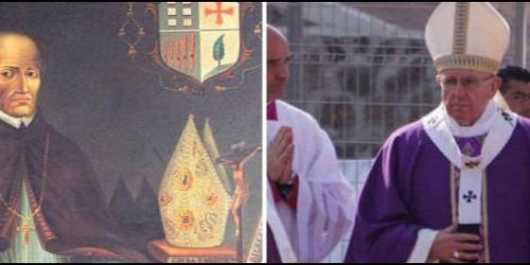
Vasco de Quiroga y el Papa Francisco


Vasco de Quiroga, el primer obispo español de la diócesis de Michoacán

El 'Tata' Vasco, modelo de la Iglesia que Francisco quiere en México

El Papa quiere que los obispos sean servidores y no "faraones" y "funcionarios"
José Manuel Vidal, 17 de febrero de 2016 a las 08:12
La Iglesia del 'Tata Vasco' es la que el Papa quiere para México. Y lo fue a decir a Morelia, la tierra caliente, la patria de los cristeros, la cuna del denostado Marcial Maciel
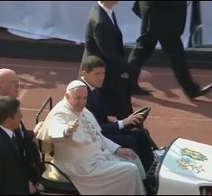
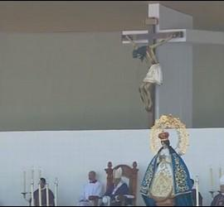
/>

Altar de la misa del Papa en Morelia
(José M. Vidal).- La revolución de Francisco empieza por su propia casa. Por coherencia. Porque él nunca predica sin dar antes ejemplo. Y porque, además, sabe que es donde su 'primavera' está encontrando más resistencias. "El efecto Francisco se nota en el pueblo, pero no entre los sacerdotes y los obispos", confiesa Raúl Vera, obispo de Saltillo y de los pocos 'francisquitas' del episcopado mexicano.

Francisco lo sabe. Es consciente de que hay episcopados que están esperando que su paso por la Iglesia sea una corta tormenta de verano, para que, en el próximo papado, las aguas vuelvan a su cauce. Entre ellos, está el de México, mayoritariamente conservador y que se niega a 'oler a oveja', como pide Francisco, para seguir oliendo a príncipes, como les pide su inercia de años instalados en el poder y en la buena vida.

A los obispos les "jaló" las orejas recién llegado al DF, en un discurso duro y profético, en el que, entre otras cosas, les invitó a dejar de ser "faraones", a salir a las periferias, a no compadrear con el narcotráfico ni con el poder político y a vivir en la transparencia.

Por si los jerarcas mexicanos no hacen caso de sus 'dardos' y consciente, además, de que la Iglesia sigue siendo una pirámide, Francisco se fue a Michoacán, a proponer a los cuadro medios eclesiales (curas, frailes, monjas, seminaristas y novicias) el modelo eclesial que quiere para México.

Un modelo muy sencillo: una Iglesia de servidores, nunca de "funcionarios". Una Iglesia que arriesgue, que no caiga en la tentación de la resignación, que es "el arma preferida del demonio". Y por si quedaba alguna duda, el Papa busca un ejemplo, un icono. Y lo encuentra en el 'Tata Vasco', como se conoce en Morelia al primer obispo español de la diócesis de Michoacán.
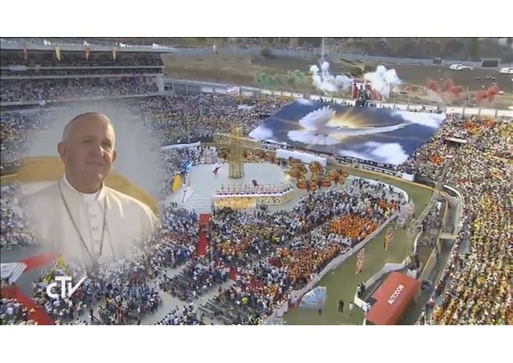
Vasco Vázquez de Quiroga y Alonso de la Cárcel (Madrigal de las Altas Torres, 1470 - Uruapán, 1565) fue designado por Carlos V primer obispo de Michoacán. El prelado se ganó pronto la repulsa de los colonos españoles, porque se convirtió en el defensor de los indios Purhépechas, a los que describe así: "Vendidos, vejados y vagabundos por los mercados, recogiendo las arrebañaduras tiradas por los suelos".

Y el "obispo español que se hizo indio", movido por la compasión, puso en marcha una serie de iniciativas para paliar la situación de los indígenas. Como dijo el Papa, "el dolor del sufrimiento de sus hermanos se hizo oración y la oración se hizo respuesta". Y se ganó el sobrenombre de 'Tata' (papá) Vasco, con el que todavía hoy es venerado por indios y mestizos.

La Iglesia del 'Tata Vasco' es la que el Papa quiere para México. Y lo fue a decir a Morelia, la tierra caliente, la patria de los cristeros, la cuna del denostado Marcial Maciel y de sus 'Millonarios' de Cristo, como llaman a los Legionarios por él fundados.

Y lo fue a decir a la diócesis de uno de los pocos prelados que, desde el principio, se alineó con las tesis de Francisco. Monseñor Suárez Inda es un obispo moderado, pero capaz de levantar su voz para defender a su pueblo de la plaga del narcotráfico que lo está hiriendo de muerte. Un prelado que, en 2013, encabezó la firma de una carta en la que se acusaba a las autoridades de "complicidad forzada o voluntaria" con las bandas criminales del narco.

Pero su ejemplo sigue siendo minoritario entre el episcopado mexicano. Francisco lo sabe y vino a darle un espaldarazo y a proponer, desde su diócesis, al 'Tata Vasco', su predecesor, como ejemplo de la Iglesia 'samaritana' que quiere en México.

